Тема «Веселые картинки».
Цель: развитие графоматорных навыков, подготовка руки к письму, развитие воображения, усидчивости, внимательности.
Задание 1. Повторить узор по клеточкам рядом или перенести ребенку для работы в тетрадь с крупной клеткой.
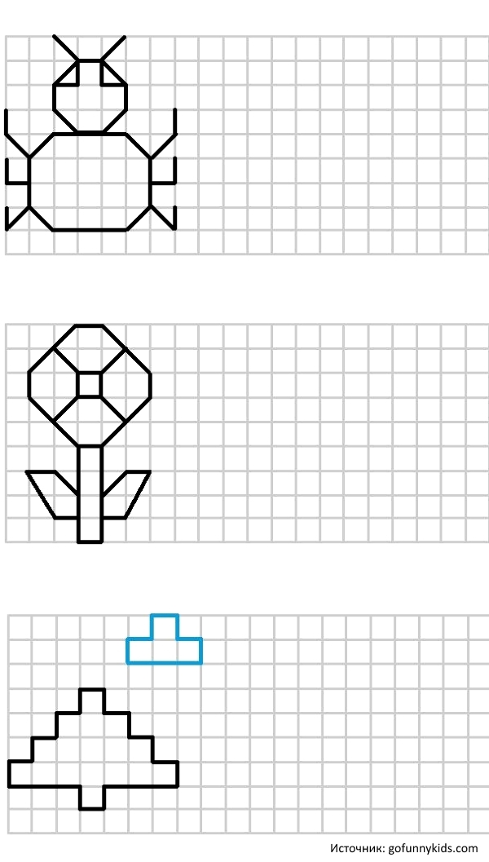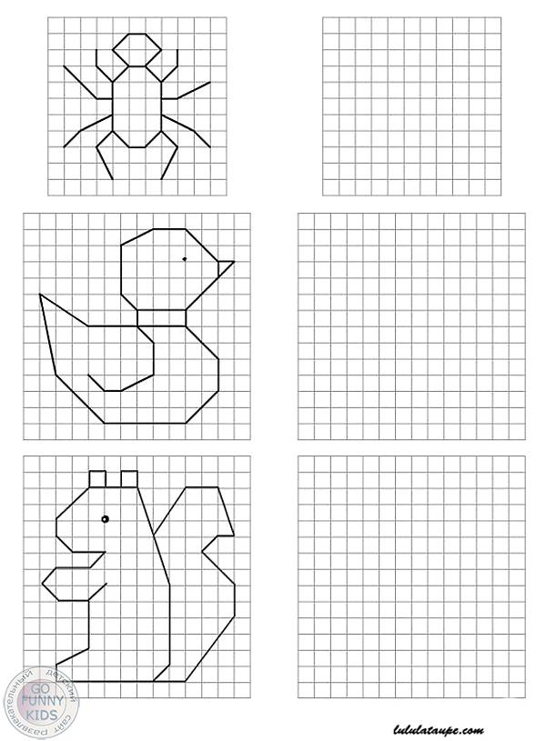

Задание 2. Выполнить задания на картинках согласно инструкции, на каждой из них.
